1. **Sử dụng hàm map và filter chỉ áp dụng với kiểu dữ liệu array**

* Map: trả về 1 mảng mới khi ta đã thay đổi mảng cũ
* Filter: trả về 1 mảng mới theo điều kiện
* Ví dụ

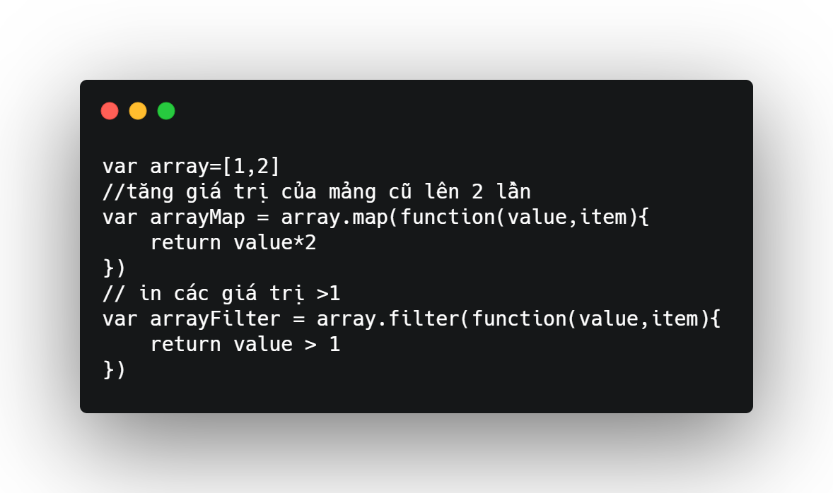

1. **toán tử**

++number : tăng giá trị của biến ngay lúc đấy lên 1 đơn vị.

number++: tăng giá trị của biến lên 1 đơn vị khi mà chúng ta gọi

biến lần sau.

(++number,number++,--number,number--) thì -- giống cách hoạt động của ++

nhưng -- sẽ giảm đi 1 đơn vị.

**3) khai báo function:**

cách 1

function demo(){//code}

cách 2:

var test= function(){}

- cách thức gọi và thực hiện function, truyền biến có tên và function không tên là giống nhau

- điểm khác nhau giữa function có tên và function không tên: phạm vi gọi và thực hiện function

- truyền biến vào 1 function

**3) object**

Trường hợp 1:

var obj = {

name: "Hà Nội"

}

var obj2 ={

name: "Hà Nội"

}

+) Khi so sánh (obj == obj2) hoặc (obj === obj2) thì đều trả về giá trị false. VÌ SAO?

-> vì 2 object nhìn hình dáng bên ngoài tùy giống nhau nhưng 2 object ở 2 biến khác nhau

=> 2 object có địa chỉ ô nhớ khác nhau

=> 2 object khác nhau

+) khi thay đổi obj.name = "Quảng Ninh"

=> chỉ obj thay đổi còn obj1 không bị ảnh hưởng gì cả vì 2 object nó khác nhau

Trường hợp 2:

var obj = {

name: "Hà Nội"

}

var obj1= obj

+) Khi so sánh (obj == obj2) hoặc (obj === obj2) thì đều trả về giá trị true. VÌ SAO?

-> vì 2 object nhìn hình dáng bên ngoài tùy giống nhau

và 2 object có địa chỉ ô nhớ giống nhau

=> 2 object giống nhau

+) khi thay đổi obj.name = "Quảng Ninh"

=> obj thay đổi và obj1 bị ảnh hưởng theo do 2 object trỏ đến cùng 1 biến

+) Object.assign(): Sao chép giá trị của 1 object

-) Trường hợp 1

var obj = {

name: "Hà Nội"

}

var person = Object.assign({},obj)

*)person sẽ sao chép toàn bộ thuộc tính của obj và tạo 1 object mới

*) khi so sánh person== obj => 2 object khác nhau nhé

-) Trường hợp 2: chú ý Object.assign bên trong không có {}

var obj = {

name: "Hà Nội"

}

var person = Object.assign(obj)

*)person sẽ sao chép toàn bộ thuộc tính của obj và tạo 1 object mới

*) khi so sánh person== obj => 2 object bằng nhau nhé